Познавательная игра «Лес – наше богатство»
Цель: формировать знания о лесе и его обитателях, как о главном богатстве страны.
Задачи:
образовательные
-дать понятие «лес»;
- учить анализировать полученную информацию и делать выводы;
-учить отгадывать загадки, отвечать на вопросы;
-учить формулировать правила поведения в лесу;
развивающие задачи:
- развивать связную речь, память, мышление;
- развивать умения работать и взаимодействовать в коллективе и паре;
-развивать умения самооценки и взаимооценки;
воспитательные задачи:
- воспитывать любовь и бережное отношение к природе родного края.
Формирование БУД
Личностные | Регулятивные БУД | Познавательные БУД | Коммуникативные БУД
--осознание себя как ученика, заинтересованного посещением школы, обучением, занятиями, как одноклассника, друга;  - самостоятельность в выполнении учебных заданий, поручений, договоренностей; | - активно участвовать в деятельности, контролировать и оценивать свои действия и действия одноклассников; | работать с несложной по содержанию и структуре информацией (понимать изображение, текст, устное высказывание, элементарное схематическое изображение, таблицу, предъявленные на бумажных и электронных и других носителях. | - вступать в контакт и работать в коллективе (учитель−ученик, ученик–ученик, ученик–класс, учитель−класс);  - слушать и понимать инструкцию к учебному заданию в разных видах деятельности и быту;

Оборудование: ноутбук, проектор, раздаточный материал, презентация, интерактивная игра «Засели лес», картинка «Ярусы леса», изображения насекомых, птиц, животных, словарь Ожегова.
I. Организационный момент.
(Входят, организую круг, взявшись за руки)
-Я рада вас приветствовать, ребята!
Мы пришли сюда учиться,
Не лениться, а трудиться.
Работаем старательно,
Слушаем внимательно.

- Ребята, я приглашаю вас на познавательную игру.
-Отгадайте загадку и назовите тему занятия:
Белки в нём живут и волки,
В нём растут дубы и ёлки
Высоченны – до небес!
Называют его …лес.
-Ребята, как вы думаете, что случится с нашей планетой, если вдруг исчезнут все леса? (наша планета станет голой и не пригодной к жизни)
- Какой теме посвящено занятие?
Тема Познавательная игра «Лес – наше богатство»
- Что нового узнаете? Чему будете учиться?
Цель: выяснить роль леса в жизни нашей планеты Земля. Вы продолжите учиться работать в парах, оценивать свою работу и деятельность товарищей.
За правильный ответ и правильно выполненное задание вы будете получать по зеленому жетону. Если вы заработали 5 жетонов, то работали отлично.
Если заработали 4 жетона, то работали хорошо.
Если заработали 3 жетона, то работали удовлетворительно.
Если меньше 3-х жетонов, то надо задуматься о своей учебе и на следующем занятии работать лучше.
Работать будем коллективно, индивидуально и в парах.
План работы:
1.Понятие «Лес». Информация о лесе.
2.Загадки
3. Игра «Засели лес»
4. Сделай выводы
5. Правила поведения в лесу.
- Нужны ли вам эти знания? Где пригодятся?
-Как вы думаете, на каких уроках вам пригодятся знания, полученные сегодня на внеклассном занятии?
II. Основная часть.
1. Понятие «Лес»
-Ребята, что такое лес?
Давайте прочитаем, как объясняется это слова в словаре С. Ожегова (Читает Диана).
Лес - множество деревьев, растущих на большом пространстве (с сомкнутыми кронами).
-Посмотрите на картинки, найдите изображение леса:

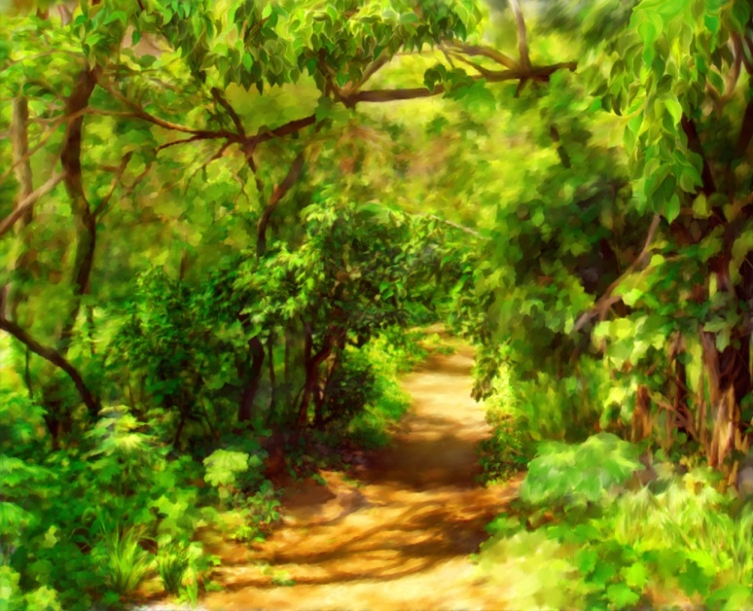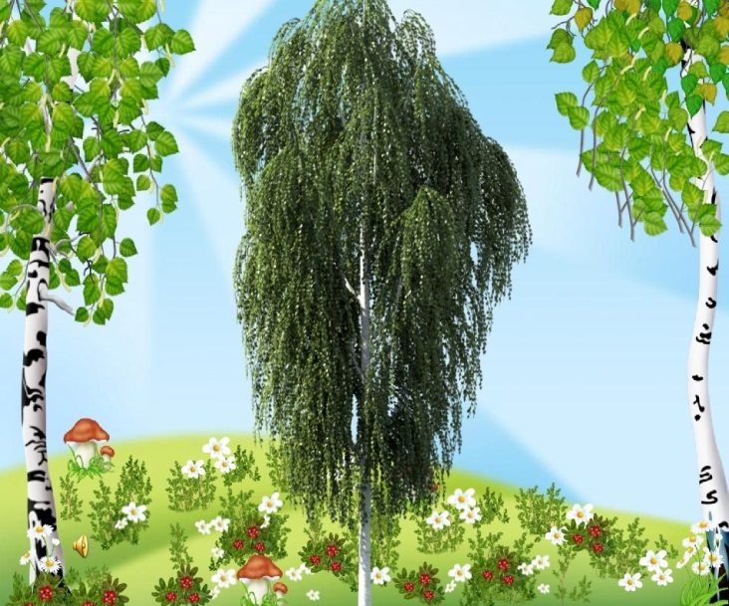

-Докажите, что ваш ответ верный.

Информация педагога о лесе.
Задание: внимательно слушать, запоминать информацию, потому что потом вы будете делать задания.
Гимнастика для глаз
Любопытная Варвара (моргаем глазами),
Смотрит влево, смотрит вправо, (2 раза)
Смотрит вверх и смотрит вниз. (2 раза)
Чуть присела на карниз, (моргаем глазами),
А с него свалилась вниз! (широко распахиваем глаза)

Показ презентации
Наша планета Земля – это зеленая планета, потому что очень много лесов. В нашей стране лес – это одно из главных богатств. Лес очищает воздух, так как деревья поглощают углекислый газ, а выделяют кислород, без которого человек не может жить…
Лесной воздух имеет целебные свойства, поэтому оздоровительные лагеря, дома отдыха, санатории строят чаще всего в лесу. Лес украшает нашу землю. В лесу у нас всегда хорошее настроение.
Каждый день мы соприкасаемся с изделиями, изготовленными из древесины. Это тетради, книги, парты, столы и множество других предметов. На них расходуется очень много древесины, а лес растёт медленно. Для его роста требуется не менее 100 лет. Поэтому мы уже сейчас должны думать, как сохранить лес.
- Кто живёт в лесу? (Ответы)
Лес – это общий чудесный дом зверей, птиц, насекомых, растений.
Птицы и животные, лакомясь семенами и ягодами, помогают расселять по лесу новые растения.
Птицы съедают огромное количество вредных насекомых, защищая лес и нас.
-Зачем мы ходим в лес? (Ответы)
В лес мы ходим за грибами, ягодами, шишками и просто отдохнуть, подышать свежим воздухом.
2). Загадки. (ПОКАЗ картины с лесом)
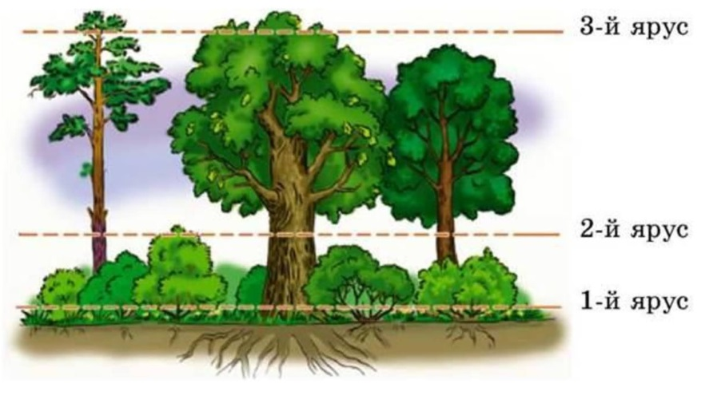
https://celes.club/pictures/uploads/posts/2023-06/1687562295_celes-club-p-yarusi-lesa-raskraska-risunok-instagram-22.jpg
Ребята, представьте себе, что лес – это многоэтажный дом. Он состоит из нескольких этажей или ярусов.
В лесу не так, как у людей. У нас этажи идут от земли, снизу, а у растений - сверху. Первый этаж ближе к свету занимают самые высокие деревья (сосны, ели, березы, тополя, клёны) (Изображения деревьев – на доске)
Отгадайте загадки:
Клейкие почки. Зеленые листочки.  С белою корой стоит под горой. (Береза) | Растут на ней иголки  Толстые и колкие,  И шишки смолистые,  Липкие, душистые. (ель)
-Алиса, найди изображение берёзы, покажи нам. Что это?

2 ярус – образуют деревья пониже: черёмуха, рябина, липа. (Изображения – на доске)
Что за дерево такое угощает снегирей?
Снег стоит, трещат морозы,
ну а ягоды вкусней! (рябина)
-Руслан, найди рябину, покажи ребятам.

3 этаж, или ярус, занимают кустарники (малина, орешник, жимолость, калина). (Изображения на доске)
Эта ягода лесная
Нам лекарство заменяет.
Если вы больны ангиной
Пейте чай с… малиной
- Алиса, найди и покажи малину.
а на 4 этаже, в самом низу, располагаются травы и грибы, насекомые.

Игра "Доскажите словечко"
Задание: слушайте внимательно, доскажите словечко - названия гриба. Найдите изображения этих грибов на столе.
Под опавшие листочки  Дружно спрятались грибочки  Очень хитрые сестрички  Эти желтые (лисички) 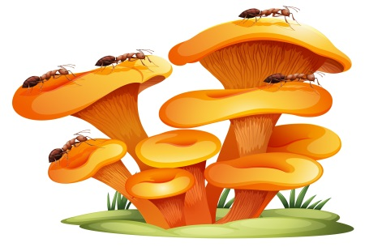 | Он к поклонам не привык  Толстый, важный  (Боровик)  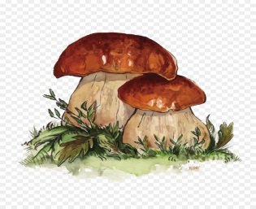 | Гриб есть очень ядовитый,  Его в руки не бери ты,  Мух он морит с давних пор,  Красный в точку …Мухомор.  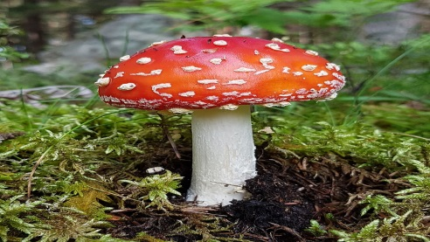
- Итак, ребята, что вы интересного сейчас узнали?
- На что похож лес?
- Чему вы учились, выполняя задания?
-Оцените свою работу. По какому критерию вы оцениваете свою работу на занятии?
Динамическая пауза «Деревья»
Руки подняли и покачали, это деревья в лесу
Руки нагнули, кисти встряхнули, ветер сбивает росу.
В стороны руки, плавно помашем,
Это к нам птицы летят.
Как они сядут, тоже покажем
Крылья мы сложим назад.
- Ребята, посмотрите, какой красивый лес! Но кого – то в нём не хватает! Кого?
3). Интерактивная игра «Засели лес»
Задание: выбрать из папки животных расселить в лесу по этажам: кто из них живёт на деревьях, кто внизу на траве.
1 вариант (4 чел. работают у доски в парах). Первая пара выбирает тех, кто живет на деревьях, вторая пара – тех, кто живёт внизу на траве.
Критерии оценивания: правильность выполнения задания и умение помогать друг другу в парах.
2 вариант работают группой у стола. Задание: расселить в лесу насекомых. Для этого нужно найти изображения насекомых среди птиц и зверей.

Взаимопроверка (две пары, работавшие на интерактивной доске, проверяют друг друга)
-Кто живет на деревьях? Как вы работали? Вы помогали друг другу?
- Кто живет внизу? Вы помогали друг другу?
- Оцените свою работу.

-Ребята, наш лес полон обитателей. Мы их видим, некоторых можем услышать.
- Хотите послушать звуки леса?
Аудиозапись с телефона «Звуки леса»
https://www.youtube.com/watch?v=FtUrZV4FvOY
Ребята, вы узнали уже много важного и интересного. Давайте обобщим и сделаем выводы: почему же лес - наше богатство.

4). Выводы
Задание: На карточках были написаны выводы, но дунул ветер и предложения рассыпались на отдельные слова. Ваша задача: собрать из слов предложение, прочитать его. (Работа в парах)
(напомнить правила работы в парах: выслушайте друг друга! Работайте вместе. Придите к единому решению!)
Критерий оценивания – умение собрать из слов предложение - вывод, умение работать в паре.
Лес очищает воздух.
Лес – дом для зверей и птиц.
Лес богат ягодами, грибами.
Лес дарит древесину.
Руслан и Алиса собирают паззлы и должны назвать, что у них получилось. (Паззлы - изображения грибов, по одному на каждого)
Проверка. Прочитайте ваши выводы.
-Чему вы учились?
Оценивание работы. Как вы работали в парах?

5). Правила поведения в лесу.
-Ребята, на одном из занятий вы изучали экологические знаки, правила поведения в лесу.
Вспомним эти правила и знаки.
Задание: выслушать стихи, которые прочитают наизусть ребята, ответить на вопрос: какое правило спряталось в стихотворении? Найти знак и показать его.
Критерий оценивания: правильный ответ и умение сформулировать правило.

Под высокою сосной,  Защищая лес родной,  Муравейник жил без бед  Двадцать зим и двадцать лет.  А потом пришла беда:  Ни потоп, ни холода,  Ни лесной пожар, ни свалка.  А пришёл... Кирюша с палкой.  (А. Сметанин )  - Не разрушай муравейник! | Пусть посадят пять деревьев,  Пусть посадят сто деревьев,  Двести, триста или даже  Целый миллион  Всё равно их будет меньше,  На одно их будет меньше,  То, которое сломали  Я ли, ты ли, он…  (О. Бундур ■)  - Не ломай деревья и ветки !
Воспитатель просит учащихся показать и назвать нужный знак.
Вы уже назвали некоторые экологические знаки. Предлагаю вам вспомнить и другие знаки.
Задание: дорисовать экологический знак, объяснить, что обозначают эти знаки: (работа в парах. Раздать знаки)

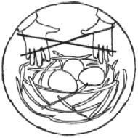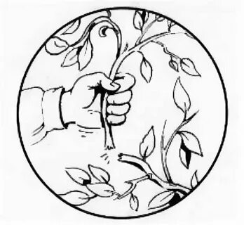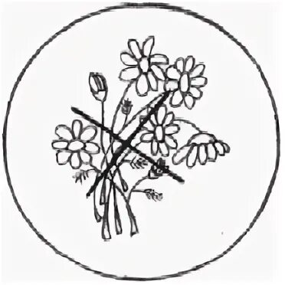
Сережа, Эля должны назвать знак. Остальные ребята дорисовывают знак и называют его.
1. Не рви цветы!
2. Не разоряй гнёзда!
3. Не жги костёр!
4. Не ломай ветки и деревья!
- Чему вы учились?
-Какое важное правило вы должны помнить, посещая лес?
Лес нужно беречь!
Давайте подведем итог. Лес – это кладовая с неисчерпаемыми богатствами. Древесина – главный дар леса. Она используется для строительства жилищ, для изготовления мебели. При химической переработке дерева из неё можно получить бумагу, искусственную шерсть, резину, краски, лак. Лес – наша жизнь, наше богатство и его надо беречь! Беречь лес – значит беречь жизнь, беречь Родину, беречь нашу планету!
На следующем занятии я предлагаю узнать, какие животные заселяют наши леса в Омской области.

III. Подведение итогов.
-Назовите тему занятия.
- Какая была цель? Что вы делали, чтобы достигнуть результат? (вернуться к плану)
-По какому критерию вы себя оценивали?
-Самооценка: подсчитаем жетоны. Как ты сегодня работал?
- Взаимооценка пар: похвали своего товарища, доволен ли ты его работой в паре?
-Оценка воспитателя.

Список литературы
- Корабельников В.А. Краски природы: Книга для учащихся начальных классов. – М.: Просвещение, 1989. – 160 с.
- Козлова Т.А. Сивоглазов В.И. Растения леса: Учебное пособие для школьников младших и средних классов.– М.: Эгмонт Россия Лтд., 2002. – 64 с.
- Козлова М.А. Я иду на урок в начальную школу: Внеклассная работа: Олимпиады и интеллектуальные игры: Книга для учителя. – М.: Первое сентября, 2001. – 256 с.
- Круглов Ю.Г. Русские народные загадки, пословицы, поговорки. – М.: Просвещение, 1990. – 335 с.
- Петров В.В. Лес и его жизнь: Книга для учащихся. – М.: Просвещение, 1986. – 159 с.
- Петров В.В. Лесные тайны. – М.: Лесная промышленность, 1989. – 126 с.
Интернет – ресурсы:
1. https://www.youtube.com/watch?v=FtUrZV4FvOY
2. https://celes.club/pictures/uploads/posts/2023-06/1687562295_celes-club-p-yarusi-lesa- raskraska-risunok-instagram-22.jpg

